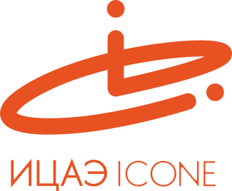

ИНФОРМАЦИОННЫЙ ЦЕНТР АТОМНОЙ ЭНЕРГИИ
214000, г. Смоленск, ул. Пржевальского, 4; тел. (4812) 68-30-85
www.smolensk.myatom.ru e-mail: smolensk@myatom.ru

«Научная киносреда»: взгляд изнутри
19 февраля в рамках проекта Информационного центра по атомной энергии Смоленска (ИЦАЭ) «Научная киносреда» состоялся показ документального фильма «Смотри изнутри: Смоленск».
Это проект студентов Смоленского государственного университета (СмолГУ), в основе которого – интервью со смолянами разного возраста, взглядов и рода занятий. Они рассказывают, каким видят свой город и какую роль он сыграл в их судьбе. Это попытка заглянуть во внутренний мир человека и показать, что обыденные вещи, которые окружают нас на каждом шагу, имеют свой смысл.
Фильм представила автор идеи и сценария студентка филологического факультета Анастасия Костикова. Она рассказала об истории создания фильма и работе над ним.
«Для каждого из нас Смоленск – очень личный. Фильм пробуждает свои воспоминания, связанные с городом, поэтому каждый из нас становится соавтором», – сказала профессор, доктор филологических наук Ирина Романова.
«На мой взгляд, это прекрасная идея, и это тот проект, который можно продолжать и через пять, и через десять лет. Получилась интересная мозаика», – поделилась своим впечатлением доцент, кандидат педагогических наук Элеонора Котова.

«Научная киносреда» – образовательный коммуникационный проект ИЦАЭ, в рамках которого по средам проходит показ и обсуждение научно-популярных фильмов.
